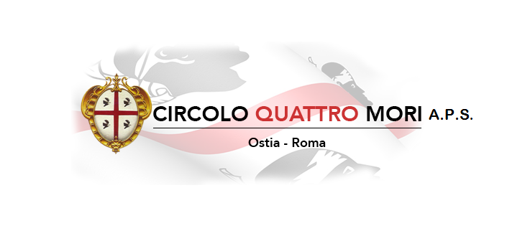

Circolo Culturale Quattro Mori Aps
Associazione di Promozione Sociale e Culturale - Via delle Baleari, 85 - 00121 Ostia Lido

Nella sede del Circolo Culturale Quattro Mori A.P.S
Vi aspettiamo Sabato 11 gennaio 2025 dalle ore 17:30
trascorrere un pomeriggio tutti insieme con
musica e balli sardi

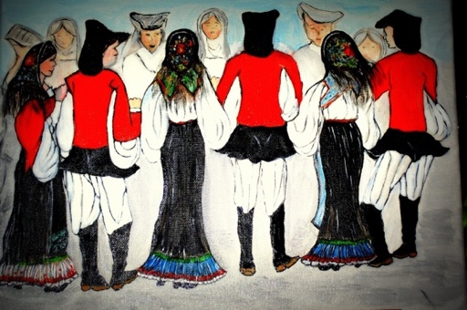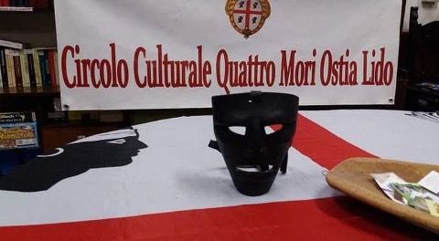

A seguire... APERICENA ALLE ORE 20:00 (Su prenotazione)

Per info e prenotazioni
Enzo Pisano 3473003265

